LA COMUNICACIÓN ASERTIVA

Magdalena Elizondo

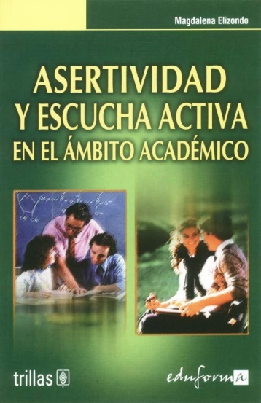
Elizondo, Magdalena (1990).
Asertividad y escucha activa en el ámbito académico. México: Trillas, Universidad Virtual, ITESM.

En el año 1998 participé en el Programa de Habilidades Docentes (PHAD), ofrecido por la Universidad Virtual del Instituto Tecnológico y de Estudios Superiores de Monterrey (ITESM), México. Uno de los cursos que se desarrolló en dicho programa fue “Asertividad y Escucha Activa en el Ámbito Académico”, impartido por la profesora Magdalena Elizondo Torres. En esta oportunidad, presento un capítulo del libro del mismo nombre que fue empleado en su curso.

“Habla para que yo te vea”.
Sócrates

ELEMENTOS DE LA COMUNICACIÓN ASERTIVA

Adler (1977) señala que existen tres componentes básicos involucrados en toda comunicación asertiva: lo visual, lo vocal y lo verbal. En seguida se especificarán cada uno de ellos.

1. ELEMENTOS VISUALES

Para poder establecer una comunicación asertiva, los elementos visuales constituirán la piedra angular, y en ellos se destacan el contacto visual, la proxémica o distancia corporal, la expresión facial y los gestos, y la postura y movimientos. En adelante se verán cada uno de ellos y su posible impacto en la interacción comunicativa.

1.1. El contacto visual

"Un contacto visual inadecuado puede denotar ansiedad, deshonestidad, vergüenza, aburrimiento o desconcierto; inclusive cuando los individuos no estén conscientes de la insuficiencia del contacto personal de la otra persona, otros individuos pueden reaccionar inconscientemente de dos maneras: evadiendo o tomando ventaja de la persona que los usa" (Adler, 1977).

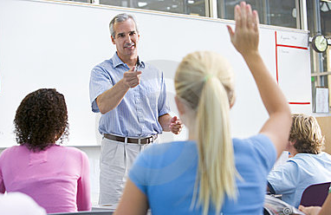
Por otro lado Hybels y Weaver (1982:100) señalan que el contacto con los ojos opera de tres maneras distintas que son: demuestra que se presta atención e indica inclusión, muestra la intensidad de un sentimiento y, finalmente, proporciona retroalimentación.

a) Atención e inclusión:

Cuando se mira directamente a los ojos de una persona se revela que se está prestando atención y que al mismo tiempo desea que dicha persona se la preste a usted. Cuando la comunicación es directa, el contacto de ojos es más fuerte. Cuando no se mira directamente a la persona que se está comunicando, se consigue apartar a la persona de la comunicación.

Los autores señalan que los miembros más fuertes del grupo pueden aislar a los más débiles, y que cuando todos se prestan atención, se intensifican los sentimientos de inclusión. En el ambiente académico es muy importante para los docentes cuidar este aspecto, pues nada es más doloroso que sentirse ignorado o poco importante para los demás, es vital tener en mente que el contacto visual es como una ventana que se abre y que invita a la comunicación. No hay manera más segura para perder un receptor que evitando el contacto directo de los ojos; desviando la mirada al suelo, a las paredes, al techo o a cualquier otro lugar. Además, destacan que cuando el contacto visual es directo son tan efectivos como si se le hubiese estrechado la mano a la otra persona dándole la bienvenida al grupo.

b) Intensidad de un sentimiento:

El contacto de ojos también revela la intensidad de un sentimiento y con frecuencia demuestra el entusiasmo; en otras situaciones, frialdad o enfado. Cuando se dice, “Te quiero”, o “Quiero ayudarte”, o “Me preocupo por ti” y se desea que el mensaje sea recibido cálidamente, es necesario que el que expresa su preocupación mire directamente a los ojos de la otra persona.

Las personas demuestran muchas cosas con la intensidad de la mirada, en el salón de clases puede operar como una forma de control grupal, o bien, en ciertas situaciones como un mensaje de apoyo incondicional. El hecho de que los individuos estén conscientes del efecto de las miradas les hará ser más asertivos, a la vez, evitará que se den las malas interpretaciones entre los alumnos tales como: "la maestra mira con ojos de vampiro".

c) Retroalimentación:

Cuando se mira a los ojos y se toma en cuenta la expresión total de otra persona, se puede identificar si ella le está prestando atención o no al otro individuo que está tratando de comunicarle algo, además éste último puede llegar a inferir la intensidad de las emociones de su oyente. Es muy importante que los maestros puedan estar pendientes de la comunicación no verbal de sus alumnos, ya que ella indicará qué tan efectivos han sido los mensajes entre ellos, haciendo esto, además de brindarles seguridad al sentirse incluidos y atendidos, se les transmite entusiasmo y aumenta la
credibilidad del mismo profesor.

Bower y Bower (1980) ofrecen algunos ejemplos de contacto visual no asertivos: el parpadeo rápido, fijar la vista, no ver, mover la cabeza y los ojos exageradamente y
entrecerrar los ojos. Tomar conciencia y control de estos indicadores visuales hará más efectiva la interacción con el cuerpo docente y con los estudiantes.

1.2. La proxémica o distancia corporal

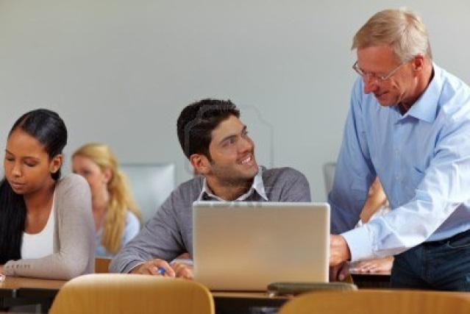
Este concepto se refiere a determinar la distancia correcta que debe existir entre una y otra persona. Cada tipo de distancia determina el tipo o nivel de interacción que existe entre las mismas. La tipología propuesta por Eduard T. Hall (1993) señala cuatro categorías:

1) Íntima: de 0 a 45 cm.
2) Personal: de 45 cm a 1.20 m.
3) Social: 1.20 a 3 m.
4) Pública: de 3 m en adelante.

Es importante señalar que para establecer una comunicación asertiva se debe estar consciente del tipo de espacio recomendable, según sea el caso, de acuerdo con el
mensaje que se desea expresar. En el contexto educativo generalmente se presentan relaciones de tipo personal y social, y en algunas circunstancias se da la pública, ésta última por su naturaleza no permite interacciones personalizadas.

Otro elemento relacionado a las distancias interpersonales que se guardan es el denominado "espacio vital" (Hall), o "espacio corporal" (Hybels y Weaver). En ambos casos es el término empleado para describir la distancia personal que usamos cuando nos comunicamos con otras personas. No nos damos cuenta de su importancia hasta que es violado, y entonces, nos sentimos nerviosos, incómodos, defensivos y algunas veces incapaces de seguir comunicándonos.

Por otra parte, el espacio vital también implica la distribución o acomodo de los espacios, en este sentido, como profesores, el identificar los sitios favoritos de ubicación de los estudiantes, proporcionará alguna información sobre su habilidad e interés por interactuar con el resto del grupo; un ejemplo es el de un estudiante que no desea llamar la atención encontrará un asiento en el medio o cerca de las últimas filas, ya que éstas son las posiciones más cómodas y las menos llamativas. De igual manera cuando se tiene un alumno inquieto, platicador o agresivo, es muy común colocarlo cerca del escritorio del maestro, connotando que de esa forma estará bajo control.

Es por lo anterior que la proxémica o distancia corporal y manejo de los espacios son elementos a considerar en el desarrollo de la habilidad para ser asertivos.

1.3. La expresión facial y los gestos

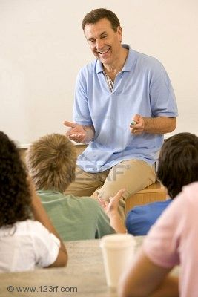
Es común encontrar situaciones donde un alumno o profesor expresa de manera verbal algo muy distinto a lo expresado de modo no verbal en ese mismo instante,
generando de este modo confusión en el interlocutor. Adler menciona: "Para que tus mensajes sean asertivos, es necesario una correspondencia entre éstos y las expresiones faciales".

Por otro lado, es sabido que el rostro es la carta de presentación de un individuo, a todas luces es la parte más expresiva de nuestro cuerpo, una expresión dura, intimidará y bloqueará las posibilidades de acercamiento hacia el otro. "De la manera que se mueve su frente, cejas, ojos, boca, labios y barbilla comunica algo de usted mismo. La reacción que dichas sugerencias producen en los demás no pueden ser determinadas con precisión, pero reaccionarán y lo harán de maneras distintas" (Hybels, 1982).

Es por ello que si se reconoce que muchas de las emociones se desbordarán de manera inconsciente a través del rostro, es importante considerar las recomendaciones que proponen Monroe y Ehninger (1974) que ayudarán a tener una efectiva gesticulación.

------------------------------------------------------------------------------------------------------------
Recomendaciones para lograr una gesticulación efectiva

1. Relajación: de lo contrario no podrá expresarse de manera natural.
2. Vigor y exactitud: Los gestos efectivos son vivaces y vigorosos, además de ser congruentes y convincentes con lo expresado verbalmente.
3. A tiempo: un gesto a destiempo siempre será inapropiado.
4. Adaptabilidad y versatilidad: los gestos se adaptan al tipo de audiencia o persona con la que interactuamos, además de variarlos acorde a las características naturales de las ideas que comunicamos.
------------------------------------------------------------------------------------------------------------

Bower y Bower (1980) listan algunos ejemplos de expresiones faciales y gestos no asertivos, por ejemplo: boca cerrada, tensionar y fruncir la frente, pasar saliva
repetitivamente, limpiar la garganta excesivamente, humedecer los labios excesivamente, jugar con objetos o ajustarse la ropa.

1.4. Postura y movimiento corporal

"La postura se puede definir como el arreglo y la posición del cuerpo y de las extremidades en su conjunto. La postura puede reflejar sus motivaciones internas, sus intenciones en una situación de comunicación, al igual que su actitud" (Hybels, 1982).

Los movimientos y la posición del cuerpo (quinésica), pueden contribuir o afectar de inmediato el mensaje transmitido por una persona. Manos en movimiento, cruzar
los pies continuamente, espalda encorvada, son algunos de los factores que pueden reducir o incluso contradecir el impacto de un mensaje asertivo. Por otra parte, los gestos apropiados y una postura adecuada, pueden sugerir o ayudar tanto al
profesor como al alumno a reforzar su mensaje y con ello ser más efectivo en el cumplimiento del objetivo trazado.

Un ejemplo del impacto de la postura corporal en el contexto estudiantil es el siguiente: "Si entra en una clase con repugnancia y mostrándose escéptico y ansioso, es muy probable que su postura revele esta falta de entusiasmo. Es muy
posible que se incline sobre el pupitre de manera descuidada y hasta es posible que mueva los pies nerviosamente". Algunos autores están de acuerdo de que la situación que se plantea es un poco exagerada, pero de cualquier forma, se coincide en que los profesores pueden leer en sus alumnos el mensaje transmitido a través de su postura corporal y a la vez se entiende que ellos también pueden descifrar muchos mensajes a través de la postura del profesor.

Veamos las siguientes caricaturas que muestran distintas actitudes a partir de la postura corporal.

Actitud de evaluación

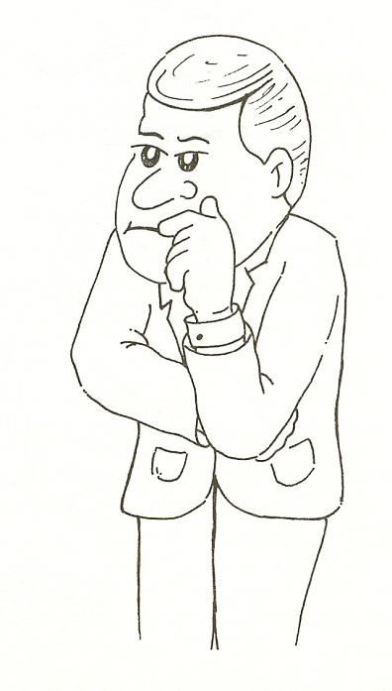

Actitud de aburrimiento o indiferencia

Actitud de expectación

Otra forma de expresar ciertas actitudes es a través de la posición u orientación del cuerpo en relación con otra persona. "Para lograr una comunicación asertiva exitosa la orientación corporal hacia tu receptor no debe ser directa, sino en un ángulo entre 10 y 30 grados de inclinación" (Adler, 1977).

Bower y Bower (1980), y otros nos ofrecen algunos ejemplos de postura y movimiento corporal no asertivos: balancearse, congelarse como estatua, recargarse en la pizarra o la pared, rascarse la cabeza, restregarse los ojos o el cuello, cubrirse la boca mientras habla.

Para reflexionar sobre este apartado se sugiere realice la siguiente actividad individual.

Actividad 1

De los elementos visuales descritos realice una honesta autoevaluación de su efectividad en el manejo de los mismos e identifique estrategias para mejorar cada aspecto:

a) Contacto Visual:

………………………………………………………………………………………

………………………………………………………………………………………

Estrategia:

………………………………………………………………………………………

………………………………………………………………………………………

b) Proxémica o distancia corporal y desplazamientos en el salón de clases:

………………………………………………………………………………………

………………………………………………………………………………………

Estrategia:

………………………………………………………………………………………

………………………………………………………………………………………

c) Expresión facial y gestos:

………………………………………………………………………………………

………………………………………………………………………………………

Estrategia:

………………………………………………………………………………………

………………………………………………………………………………………

d) Postura y movimiento corporal:

………………………………………………………………………………………

………………………………………………………………………………………

Estrategia:

………………………………………………………………………………………

………………………………………………………………………………………

ELEMENTOS VOCALES

Los elementos vocales no se refieren al contenido de lo que se dice, sino a la forma cómo se dicen las cosas, es decir, existe una clara distinción entre la manera que una persona emplea las palabras (comunicación verbal) y cómo emplea su voz (Hybels, 1982). Albert Mehrabian (1971) estima que el 38% del significado social del proceso de comunicación reside en la percepción de la voz. En cuanto a los elementos vocales podemos identificar los siguientes:

a) Volumen:

Es la fuerza con la que se emplea la voz. Monroe y Ehninger (1974) señalan que es responsabilidad del que habla ajustar el nivel de voz en función a la distancia que lo separa de la otra persona. A lo que se agrega el gran desgaste y disgusto que le provoca a una persona tanto el que le griten como el no poder escuchar con claridad el mensaje. Esto puede connotar por un lado agresividad y, por el otro, deseo de manipulación; en ambos casos son inadecuados dichos comportamientos.

b) Velocidad:

Hace referencia a la cantidad de palabras emitidas por alguna unidad de tiempo, generalmente por minuto. El enfado, la tensión y el miedo pueden asociarse con las comunicaciones rápidas, mientras que la pena o la depresión lo son con las comunicaciones lentas. El orador retendrá mucho mejor la atención del oyente si cambia la velocidad de su comunicación al tiempo que cambia la naturaleza de sus ideas, de su estado de ánimo o la naturaleza de la retroalimentación que recibe (Hybelsetal, 1982).

c) Tono y entonación:

El tono se define como "la inflexión de la voz y modo particular de decir una cosa, según la intención o el estado de ánimo del que habla" (Gran, 1988).

d) Énfasis:

"Todas las formas de variación vocal contribuyen al énfasis" (Monroe, 1974). Entre las que se destacan el volumen, la velocidad, el tono y entonación e incluso el uso de pausas, lo que hará que la comunicación no sea monótona, aburrida o confusa.

Dada la relevancia de la voz, es necesario que los docentes tengan en cuenta este importante elemento de comunicación, y se tome conciencia del impacto potencial en el que escucha, lo cual evidentemente determinará la connotación que dará a los mensajes recibidos y enviados por él mismo.

Actividad 2

De los elementos vocales descritos anteriormente realice una honesta autoevaluación de su efectividad en el manejo de los mismos e identifique estrategias para mejorar, en caso de ser necesario, cada aspecto.

a) Volumen y velocidad:

………………………………………………………………………………………

………………………………………………………………………………………

Estrategia:

………………………………………………………………………………………

………………………………………………………………………………………

b) Tono, entonación y énfasis:

………………………………………………………………………………………

………………………………………………………………………………………

Estrategia:

………………………………………………………………………………………

………………………………………………………………………………………

ELEMENTOS VERBALES

"Es decisivo en la comunicación la selección del lenguaje que se va a transmitir para lograr una comunicación exitosa" (Adler, 1977). El uso de enunciados completos de forma clara, completa y coherente determinará en gran medida el éxito de la comunicación.

Actividades colaborativas

La importancia de los elementos de la comunicación asertiva según Adler.

ETAPA 1:

Se realizará una vez desarrollado y discutido el tema.

Objetivo:

Identificar, con base en la retroalimentación de los compañeros de trabajo, áreas efectivas y áreas de oportunidad en el manejo de los elementos de comunicación asertiva visual y vocal.

Recursos y materiales:

Salón espacioso, mesas, sillas, cámara de video, monitor y videograbadora.

Metodología:

a) Formar grupos no mayores de 5 personas.

b) El facilitador pedirá al grupo discutir la importancia de los elementos de comunicación asertiva: visuales y vocales, destacando su importancia dentro y fuera del salón de clases.

c) El facilitador pedirá al grupo que preparen una microclase de 5 minutos en la que se exponga cualquier tema, mismo que será grabado en video.

d) Una vez que los 5 profesores han sido grabados, se pasará cada uno de los videos con el fin de que el profesor observe su propio comportamiento y reciba retroalimentación de sus compañeros, en cada una de las variables de comunicación discutidas previamente.

e) En sesión plenaria, el facilitador pedirá a cada profesor que comparta con sus compañeros su experiencia.

